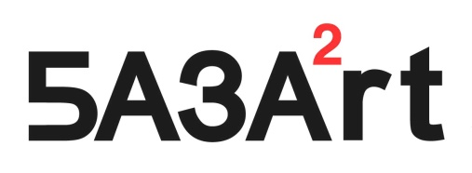
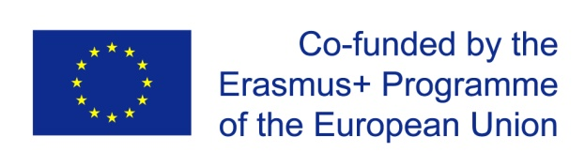

Poštovane, poštovani,
U sredu 23. novembra, s početkom u 19:30 časova, održaće se onlajn radionica KAKO ISTRAŽITI PROŠLOST, posvećena istraživačkim mogućnostima i pristupima u pronalaženju podataka i građe vezane za prošlost.
Radionica je prvenstveno namenjena nastavnicima i umetnicima koji učestvuju u projektu „Žene iz senke – Ko je bila moja baka?“, ali je otvorena i za druge zainteresovane učesnike. Prvenstvena svrha radionice je podrška nastavnicima i umetnicima uključenim u projekat, u istraživanju ličnih istorija učenika.
Cilj radionice je da voditelje istraživanja uputi u najbitnije istraživačke korake i mogućnosti.
Radionica će trajati oko 60 minuta i učesnici će imati priliku da postavljaju pitanja voditeljki.
Teme radionice:
- Nalaženje podataka/građe: koji resursi nam stoje na raspolaganju prilikom istraživanja istorije i tradicije zajednice, ali i ličnih podataka osoba iz prošlosti – muzejske zbirke, arhivska građa, bibliotečki fondovi...
- Obraćanje ustanovama koje čuvaju i sistematizuju zbirke i građu,
- Analiza i tumačenje nalaza, te eventualno navođenje podataka.
Radionicu vodi Dragana Latinčić, viši kustos i muzejski edukator u Muzeju grada Beograda.
Organizator radionice, kao i projekta „Žene iz senke – Ko je bila moja baka?“, je Reprezentativno udruženje u kulturi BAZAART iz Beograda.
Molimo Vas da potvrdite učešće na radionici.
Onima koji potvrde učešće poslaćemo LINK za ZOOM uključenje.
Za potvrdu, kao i dodatna pitanja, molimo Vas da pišete koordinatoru Marku Nektanu na adresu nektan.bazaart@gmail.com. Za važna i hitna pitanja, zovite na broj 063 515 418.
Srdačan pozdrav od projektnog tima
„Žene iz senke – Ko je bila moja baka?“
* Projekat „Žene iz senke – Ko je bila moja baka?“ deo je ERAZMUS+ projekta LAM!
Učesnici radionice mogu, na lični zahtev, dobiti potvrdu o učešću za lični portfolio.

